Bir bölgede yaşayan ve birbirleri ile beslenme ilişkisi bulunan canlıların birey sayıları Grafik I’de gösterilmiştir. Bir süre sonra canlıların sayısında Grafik II’deki gibi bir değişim meydana gelmiştir.

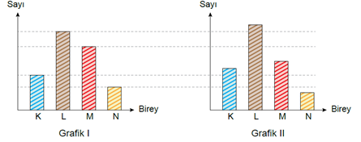
Buna göre Grafik II’deki durum hangi gruba ait canlının sayısındaki değişimden kaynaklanmıştır?

A) Üretici B) Birincil tüketici
C) İkincil tüketici D) Üçüncül tüketici

